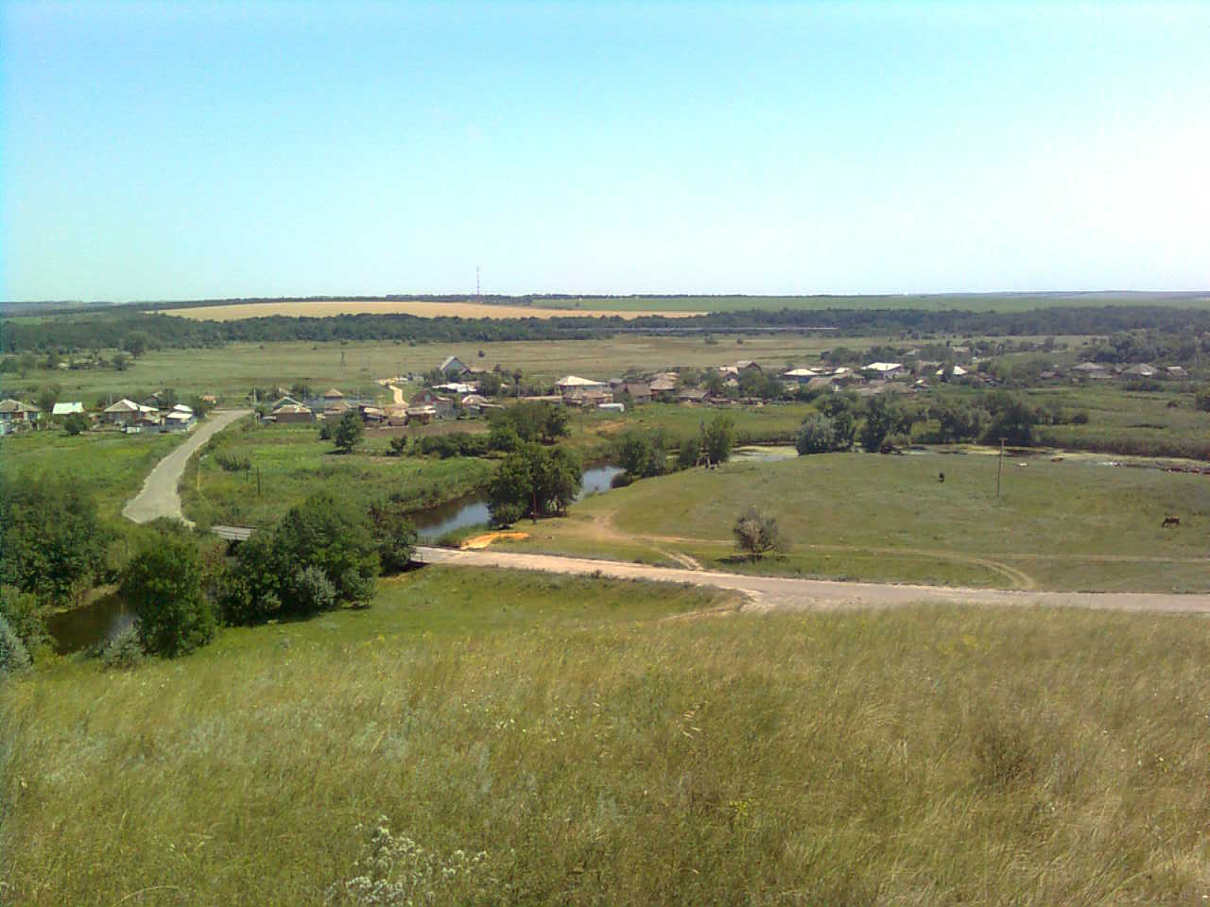



1. ***«ИНФОРМАЦИОННЫЙ ВЕСТНИК ДЯЧКИНСКОГО СЕЛЬСКОГО ПОСЕЛЕНИЯ»***



№ 109 **«15» ноября 2024 года**

|  |
| --- |
|  |

**Учредитель и редакция Редактор Адрес редакции и издателя Тираж Цена**

Собрание депутатов Дячкинского сельского Филиппова Ростовская область Тарасовский район 30 экз.Бесплатно

поселения Тарасовского района Юлия сл. Дячкино ул. Мира, 40

Ростовской области Сергеевна Администрация

Администрация Дячкинского сельского

поселения Тарасовского района

Ростовской области. Выходит не реже 1 раза в квартал

|  |
| --- |
|  |

***Выпуск № 109 от 15.11.2024 г.***

***С Е Г О Д Н Я В Н О М Е Р Е:***

|  |  |
| --- | --- |
| Проект Решения Собрания депутатов Дячкинского сельского поселения «О бюджете Дячкинского сельского поселения Тарасовского района на 2025 год и плановый период 2026 и 2027 годов» | Стр. 2-8 |

**ПРОЕКТ**



**РОССИЙСКАЯ ФЕДЕРАЦИЯ**

**РОСТОВСКАЯ ОБЛАСТЬ**

**ТАРАСОВСКИЙ РАЙОН**

**МУНИЦИПАЛЬНОЕ ОБРАЗОВАНИЕ**

**«ДЯЧКИНСКОЕ СЕЛЬСКОЕ ПОСЕЛЕНИЕ»**

**СОБРАНИЕ ДЕПУТАТОВ ДЯЧКИНСКОГО СЕЛЬСКОГО**

**ПОСЕЛЕНИЯ**

**Р Е Ш Е Н И Е**

00.00.2024 года № 00

**сл. Дячкино**

**«О бюджете Дячкинского сельского поселения Тарасовского района на 2025 год и плановый период 2026 и 2027 годов»**

В соответствии с требованиями Бюджетного кодекса Российской Федерации, на основании Областного закона «Об областном бюджете на 2025 год и на плановый период 2026 и 2027 годов» Собрание депутатов Дячкинского сельского поселения

**Р Е Ш И Л О:**

**Статья 1. Основные характеристики бюджета Дячкинского сельского поселения на 2025 год и на плановый период 2026 и 2027 годов**

1. Утвердить основные характеристики бюджета Дячкинского сельского

поселения Тарасовского района на 2025 год, определенные с учетом уровня инфляции, не превышающего 4,5 процента (декабрь 2024 года к декабрю 2023 года):

1) прогнозируемый общий объем доходов бюджета в сумме 13 247,4 тыс. рублей;

2) общий объем расходов бюджета в сумме 13 247,4 тыс. рублей;

3) верхний предел муниципального внутреннего долга Дячкинского сельского поселения Тарасовского района на 1 января 2026 года в сумме 0,0 тыс. рублей, в том числе верхний предел долга по муниципальным гарантиям Дячкинского сельского поселения Тарасовского района в сумме 0,0 тыс. рублей;

4) объем расходов на обслуживание муниципального долга Дячкинского сельского поселения Тарасовского района в сумме 0,0 тыс. рублей;

5) прогнозируемый дефицит бюджета Дячкинского сельского поселения в сумме 0,0 тыс. рублей.

2. Утвердить основные характеристики бюджета Дячкинского сельского поселения Тарасовского района на плановый период 2026 и 2027 годов, определенные с учетом уровня инфляции, не превышающего 4,0 процента (декабрь 2026 года к декабрю 2025 года) и 4,0 процента (декабрь 2027 года к декабрю 2026 года) соответственно:

1. Прогнозируемый общий объем доходов бюджета на 2026 год в сумме 11 338,3 тыс. рублей и на 2026 год в сумме 11 004,6 тыс. рублей;
2. общий объем расходов бюджета на 2025 год в сумме 11 819,8 тыс. рублей, в том числе условно утвержденные расходы в размере 321,2 тыс. рублей и на 2027 год 11 819,8 тыс. рублей, в том числе условно утвержденные расходы в размере 569,1 тыс. рублей;
3. верхний предел муниципального внутреннего долга Дячкинского сельского поселения на 1 января 2027 года в сумме 0,0 тыс. рублей, в том числе верхний предел долга по муниципальным гарантиям Дячкинского сельского поселения в сумме 0,0 тыс. рублей, и верхний предел муниципального внутреннего долга Дячкинского сельского поселения на 1 января 2028 года в сумме 0,0 тыс. рублей, в том числе верхний предел долга по муниципальным гарантиям Дячкинского сельского поселения в сумме 0,0 тыс. рублей;
4. объем расходов на обслуживание муниципального долга Дячкинского сельского поселения Тарасовского района на 2026 год в сумме 0,0 тыс. рублей и на 2027 год в сумме 0,0 тыс. рублей;
5. прогнозируемый дефицит бюджета Дячкинского сельского поселения Тарасовского района на 2025 год в сумме 0,0 тыс. рублей и на 2026 год в сумме 0,0 тыс. рублей.

3. Учесть в бюджете Дячкинского сельского поселения Тарасовского района объём поступлений доходов на 2025 год и на плановый период 2026 и 2027 годов согласно приложению 1 к настоящему Решению.

4. Утвердить источники финансирования дефицита бюджета Дячкинского сельского поселения Тарасовского района на 2025 год и на плановый период 2026 и 2027 годов согласно приложению 2 к настоящему Решению.

**Статья 2. Нормативы отчислений налоговых и неналоговых поступлений в бюджет Дячкинского сельского поселения Тарасовского района на 2025 год и на плановый период 2026 и 2027 годов**

В соответствии с пунктом 2 статьи 1841 Бюджетного кодекса Российской Федерации утвердить нормативы отчислений налоговых и неналоговых поступлений на 2025 год и на плановый период 2026 и 2027 годов согласно приложению 3 к настоящему Решению.

**Статья 3. Бюджетные ассигнования бюджета Дячкинского сельского поселения Тарасовского района на 2024 год и на плановый период 2025 и 2026 годов**

1. Утвердить общий объем бюджетных ассигнований на исполнение публичных нормативных обязательств Дячкинского сельского поселения Тарасовского района на 2025 год в сумме 0,0 тыс. рублей, на 2025 год в сумме 0,0 тыс. рублей и на 2026 год в сумме 0,0 тыс. рублей.
2. Утвердить объем бюджетных ассигнований дорожного фонда Дячкинского сельского поселения согласно переданных полномочий Тарасовского района на 2025 год в сумме 0,00 тыс. рублей, на 2025 год в сумме 0,0 тыс. рублей, на 2027 год в сумме 0,0 тыс. рублей.

3. Утвердить:

1) распределение бюджетных ассигнований по разделам, подразделам, целевым статьям (муниципальным программам Дячкинского сельского поселения и непрограммным направлениям деятельности), группам и подгруппам видов расходов классификации расходов бюджетов на 2025 год и на плановый период 2026 и 2027 годов согласно [приложению](consultantplus://offline/ref=5F2899041A1E022FD608256F7E2705920B71C001482963471634E41CBF24815B8BF9D26833BA6A39EADA20P0VFM) 4 к настоящему Решению;

2) ведомственную [структуру](consultantplus://offline/main?base=RLAW186;n=35957;fld=134;dst=102529) расходов бюджета Дячкинского сельского поселения Тарасовского района на 2025 год и на плановый период 2026 и 2027 годов согласно приложению 5 к настоящему Решению;

3) распределение бюджетных ассигнований по целевым статьям (муниципальным программам Дячкинского сельского поселения и непрограммным направлениям деятельности), группам и подгруппам видов расходов, разделам, подразделам классификации расходов бюджетов на 2025 год и на плановый период 2026 и 2027 годов согласно [приложению](consultantplus://offline/ref=5F2899041A1E022FD608256F7E2705920B71C001482963471634E41CBF24815B8BF9D26833BA6A39EADA20P0VFM) 6 к настоящему Решению.

**Статья 4.** **Особенности использования бюджетных ассигнований на**

**обеспечение деятельности органов местного самоуправления Дячкинского сельского поселения Тарасовского района**

Установить, что размеры должностных окладов лиц, замещающих   
муниципальные должности Дячкинского сельского поселения Тарасовского района, окладов денежного содержания по должностям муниципальной службы Дячкинского сельского поселения Тарасовского района индексируются с 1 октября 2026 года на 4,0 процента, с 1 октября 2027 года на 4,0 процента.

Установить, что размеры должностных окладов технического персонала и ставок заработной платы обслуживающего персонала органов местного самоуправления индексируются с 1 октября 2025 года на 4,5 процента, с 1 октября 2026 года на 4,0 процента, с 1 октября 2027 года на 4,0 процента.

**Статья 5**. **Особенности использования бюджетных ассигнований на**

**обеспечение деятельности муниципальных учреждений Дячкинского сельского поселения Тарасовского района**

Установить, что размеры должностных окладов руководителей, специалистов и служащих, ставок заработной платы рабочих муниципальных учреждений Дячкинского сельского поселения Тарасовского района индексируются с 1 октября 2025 года на 4,5 процента , с 1 октября 2026 года на 4,0 процента, с 1 октября 2027 года на 4,0 процента.

**Статья 6**. **Межбюджетные трансферты, предоставляемые из других бюджетов бюджетной системы Российской Федерации бюджету Дячкинского сельского поселения**

1.Утвердить общий объем межбюджетных трансфертов, предоставляемых бюджету Дячкинского сельского поселения из других бюджетов бюджетной системы Российской Федерации:

1) субвенций, предоставляемых бюджету Дячкинского сельского поселения из областного бюджета на 2025 год и на плановый период 2026 и 2027 годов согласно приложению 7 к настоящему Решению.

2) иных межбюджетных трансфертов, предоставленных бюджету Дячкинского сельского поселения Тарасовского района из бюджета Тарасовского района на 2025 год и на плановый период 2026 и 2027 годов согласно приложению 8 к настоящему решению.

**Статья 7**. **Межбюджетные трансферты, предоставляемые из бюджета Дячкинского сельского поселения бюджету Тарасовского района**

1. Утвердить общий объем межбюджетных трансфертов, предоставляемых из бюджета Дячкинского сельского поселения бюджету Тарасовского района на 2025 год и на плановый период 2026 и 2027 годов согласно приложению 9 к настоящему Решению.

**Статья 8. Предоставление муниципальных гарантий Дячкинского сельского поселения Тарасовского района**

Утвердить [Программы](consultantplus://offline/ref=1AE236B3AC1C228669A35FF29CA5F1AE649CDF40F2E2318F6C2051B444D4B940055BBF7FB2D2D0739C8133c4mBL) муниципальных гарантий Дячкинского сельского поселения Тарасовского района на 2025 год и на плановый период 2026 и 2027 годов согласно приложению 10 к настоящему Решению.

**Статья 9. Муниципальные внутренние заимствования Дячкинского сельского поселения Тарасовского района**

1. Утвердить [Программу](consultantplus://offline/ref=5F2899041A1E022FD608256F7E2705920B71C001482963471634E41CBF24815B8BF9D26833BA6A39E4D522P0V1M) муниципальных внутренних заимствований Дячкинского сельского поселения Тарасовского района на 2025 год и на плановый период 2026 и 2027 годов согласно приложению 11 к настоящему Решению.

2. Муниципальное образование «Дячкинское сельское поселение» вправе привлекать заемные средства в соответствии с Программой муниципальных внутренних заимствований Дячкинского сельского поселения Тарасовского района на 2025 год и на плановый период 2026 и 2027 годов с учетом верхнего предела муниципального внутреннего долга Дячкинского сельского поселения Тарасовского района на 1 января 2026 года, 1 января 2027 года и 1 января 2028 года.

**Статья 10. Особенности исполнения бюджета Дячкинского сельского поселения в 2025 году**

1. Установить в соответствии с [частью 3 статьи 96](consultantplus://offline/ref=B0BE9BB6DC758A575EEBDC7D19D43E663099655EECD161F16763AFB29AA0E7DC527BFC251CC9tCyEL) и [пунктом 3 статьи 217](consultantplus://offline/ref=B0BE9BB6DC758A575EEBDC7D19D43E663099655EECD161F16763AFB29AA0E7DC527BFC241AC4tCy2L) Бюджетного кодекса Российской Федерации, что основанием для внесения в 2025 году изменений в показатели сводной бюджетной росписи бюджета Дячкинского сельского поселения, в части расходов за счет средств дорожного фонда Тарасовского района, является увеличение бюджетных ассигнований на оплату заключенных от имени Дячкинского сельского поселения муниципальных контрактов на поставку товаров, выполнение работ, оказание услуг, подлежавших в соответствии с условиями этих муниципальных контрактов оплате в отчетном финансовом году, в объеме, не превышающем сумму остатка неиспользованных бюджетных ассигнований на указанные цели.

2. Установить в соответствии со статьей 35 Решения Собрания депутатов Дячкинского сельского поселения «О бюджетном процессе в Дячкинском сельском поселении», что основанием для внесения в 2025 году изменений в показатели сводной бюджетной росписи бюджета Дячкинского сельского поселения являются:

1) в части неиспользованных бюджетных ассигнований резервного фонда Администрации Дячкинского сельского поселения Тарасовского района, выделенных в порядке, установленном Администрации Дячкинского сельского поселения Тарасовского района, являются распоряжения Администрации Дячкинского сельского поселения Тарасовского района, предусматривающие:

уменьшение объема ранее выделенных бюджетных ассигнований из резервного фонда Администрации Дячкинского сельского поселения Тарасовского района на суммы неиспользованных средств;

признание утратившими силу ранее принятых распоряжений Администрации Дячкинского сельского поселения Тарасовского района о выделении средств из резервного фонда Администрации Дячкинского сельского поселения Тарасовского района;

2) перераспределение бюджетных ассигнований в связи с изменением и (или) уточнением бюджетной классификации Российской Федерации или в связи с необходимостью детализации целевой статьи расходов классификации расходов бюджета Дячкинского сельского поселения Тарасовского района;

3) перераспределение бюджетных ассигнований между разделами, подразделами, целевыми статьями и видами расходов классификации расходов бюджета Дячкинского сельского поселения Тарасовского района в пределах общего объема бюджетных ассигнований, предусмотренных главному распорядителю средств бюджета Дячкинского сельского поселения Тарасовского района, на выполнение региональных проектов, направленных на реализацию федеральных проектов, входящих в состав национальных проектов, не противоречащее бюджетному законодательству;

4) перераспределение бюджетных ассигнований между разделами, подразделами, целевыми статьями и видами расходов классификации расходов бюджета Дячкинского сельского поселения Тарасовского района в пределах общего объема бюджетных ассигнований, предусмотренных главному распорядителю средств бюджета Дячкинского сельского поселения Тарасовского района, для софинансирования расходных обязательств в целях выполнения условий предоставления субсидий и иных межбюджетных трансфертов из федерального и областного бюджетов, не противоречащее бюджетному законодательству;

5) в случае получения дотаций из других бюджетов бюджетной системы Российской Федерации.

6) перераспределение бюджетных ассигнований между группами (группами и подгруппами) видов расходов классификации расходов бюджета в пределах общего объема бюджетных ассигнований, предусмотренных главному распорядителю средств бюджета Дячкинского сельского поселения Тарасовского района;

7) в случае перераспределения бюджетных ассигнований между разделами, подразделами, целевыми статьями и видами расходов классификации расходов бюджета, при наличии экономии в пределах средств, предусмотренных главному распорядителю средств бюджета Дячкинского сельского поселения Тарасовского района на соответствующий финансовый год решением о бюджете Дячкинского сельского поселения Тарасовского района, для выполнения условий, установленных при предоставлении межбюджетных субсидий и (или) иных межбюджетных трансфертов, имеющих целевое назначение, из областного бюджета на софинансирование расходных обязательств Дячкинского сельского поселения Тарасовского района;

8) в случае перераспределения бюджетных ассигнований при наличии экономии на создание финансового резерва для обеспечения устойчивого развития Дячкинского сельского поселения Тарасовского района в условиях внешнего санкционного давления;

9) в случае изменения и (или) уточнения бюджетной классификации, а также порядка ее применения на основании правовых актов Министерства финансов Российской Федерации, министерства финансов Ростовской области, Администрации Дячкинского сельского поселения Тарасовского района;

10) внесение в установленном порядке изменений в муниципальные программы Дячкинского сельского поселения Тарасовского района в части перераспределения бюджетных ассигнований между мероприятиями муниципальной программы (подпрограммы), изменений мероприятий муниципальной программы без изменения общего объема бюджетных ассигнований на их реализацию.

3. Установить, что казначейскому сопровождению подлежат следующие целевые средства, направляемые в том числе на реализацию национальных проектов:

1) субсидии юридическим лицам (за исключением субсидий муниципальным бюджетным и автономным учреждениям) и бюджетные инвестиции юридическим лицам, предоставляемые в соответствии со статьей 80 Бюджетного кодекса Российской Федерации.

**Статья 11. Вступление в силу настоящего Решения**

Настоящее Решение Собрания депутатов Дячкинского сельского поселения вступает в силу с 1 января 2025 года.

Председатель Собрания депутатов

– глава Дячкинского сельского поселения Г.Г. Геворкян

«00» декабря 2024г.

сл. Дячкино № 00